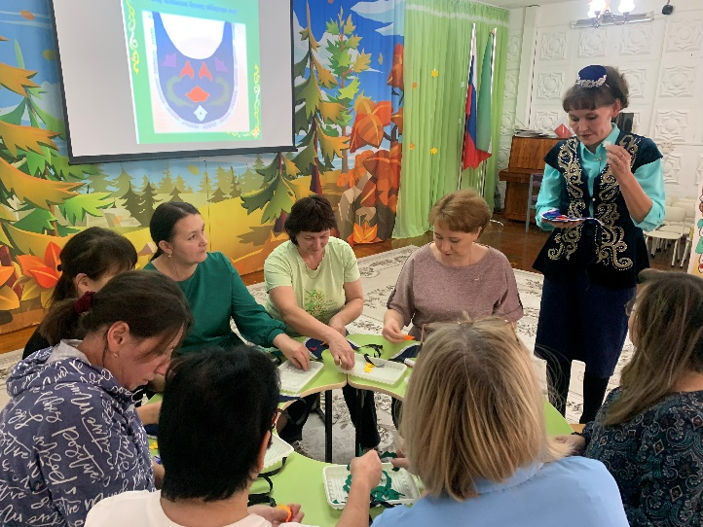

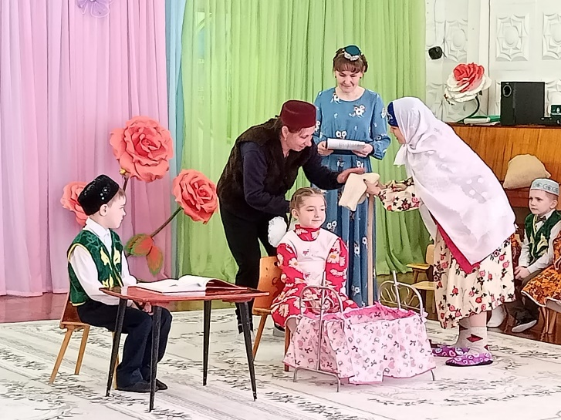

Муниципальное автономное дошкольное образовательное учреждение «Детский сад №14 «Сказка» общеразвивающего вида» Республики Татарстан»

Телефон: 8(843)452-04-71
e-mail: skazka14-nurlat@mail.ru

Муниципальное автономное дошкольное образовательное учреждение «Детский сад №14 «Сказка» общеразвивающего вида»
Республики Татарстан»

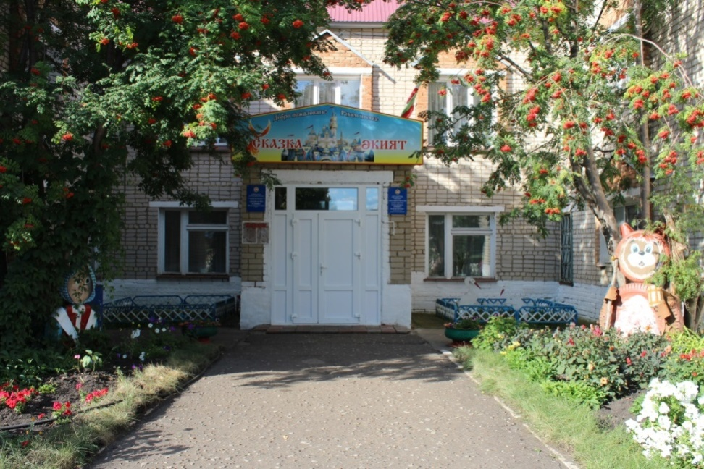

Программа районного методического объединения для
татароязычных воспитателей

Тема: Деловые игры: «Организация взаимодействия педагогов детского сада в использовании УМК по обучению татарскому языку в образовательном процессе»
16 апреля 2025 года
г. Нурлат

№ | План | Время проведения | Ответственный
1 | Приветственное слово | 09.00-09.05 | Газизова Ч.З, заведующий МАДОУ «Детский сад № 14 «Сказка»
2 | Выступление детей. | 09.05-09.15 | Муталапова В.Ю, музыкальный руководитель  МАДОУ «Детский сад № 14«Сказка»
3 | Образовательная деятельность с элементами УМК для детей второй младшей группы на тему «Путешествие в весенний лес» | 09.15-9.35  (1секция-групповая) | Абдулвалеева Г.И, воспитатель МАДОУ «Детский сад № 14 «Сказка»
4 | Образовательная деятельность по проекту «Туган телдә сөйләшәбез» с детьми средней группы на тему «В гостях у бабушки» | 09.15-9.35 (2секция-групповая) | Нурутдинова З.С, воспитатель МАДОУ «Детский сад № 14 «Сказка»
5 | Образовательная деятельность в режимных моментах по проекту «Туган телдә сөйләшәбез» с детьми старшей группы на тему «В гостях у Весны» | 09.15-9.40 (3секция-групповая) | Минибаева Г.В, воспитатель МАДОУ «Детский сад № 14 «Сказка»
6 | Интегрированная образовательная деятельность по обучению русскоязычных детей татарскому языку с использованием УМК в подготовительной группе на тему «В поисках доброты» | 09.15-9.45 (4секция-музыкальный зал) | Рахимова Р.Г, воспитатель по обучению детей татарскому языку, Муталапова В.Ю, музыкальный руководитель  МАДОУ «Детский сад № 14«Сказка»
7 | Деловая игра с родителями: «Популяризация татарского языка среди родителей через дидактические игры» | 9.45-10.10  (4секция) | Хисматуллина А.И, воспитатель МАДОУ «Детский сад № 14 «Сказка»
8 | Выступление из опыта работы на тему «Организация взаимодействия детского сада и семьи в использовании УМК по обучению родному языку» | 10.10-10.30  (4секция) | Хаметова Ф.В, воспитатель МАДОУ «Детский сад № 14 «Сказка»
9 | Мастер-класс «Использование УМК по проекту «Минем өем» в художественно-эстетическом развитии дошкольников | 10.30-10.50  (4секция) | Зарифуллина Л.Д, воспитатель МАДОУ «Детский сад № 14 «Сказка»
10 | Выступление «Организация развивающей предметно-пространственной среды детского сада для обучения детей татарскому и родному языку» | 10.50-11.10  (4секция) | Гатина Г.Ф, воспитатель МАДОУ «Детский сад № 14 «Сказка»
11 | Квест – игра с педагогами «Тукай эзләре буйлап» | 11.10-11.30 (4секция) | Рахимова Р.Г, воспитатель по обучению детей татарскому языку МАДОУ «Детский сад № 14«Сказка»
12 | Анализ, обмен мнениями педагогов | 11.30-11.40 | Педагоги
13 | Выступление руководителя методического объединения | 11.40 -11.50 | Аглиуллина Г.В, руководитель методического объединения
14 | Выступление методиста дошкольного образования | 11.50-12.00 | Абакшина Т.А

